BLE配网用户使用手册

# 准备

1. 硬件：BL602模块一个，Windows PC一台，装有配网app的安卓手机一台，USB转串口线一根。
2. 软件：烧写工具，烧录的sdk_app_ble_sync.bin文件，路径：Bouffalolab_BL602_Evaluation_Package/App_Demos/sdk_app_ble_sync/build_out/sdk_app_ble_sync.bin，串口工具putty。（下载链接<https://www.chiark.greenend.org.uk/~sgtatham/putty/latest.html>）

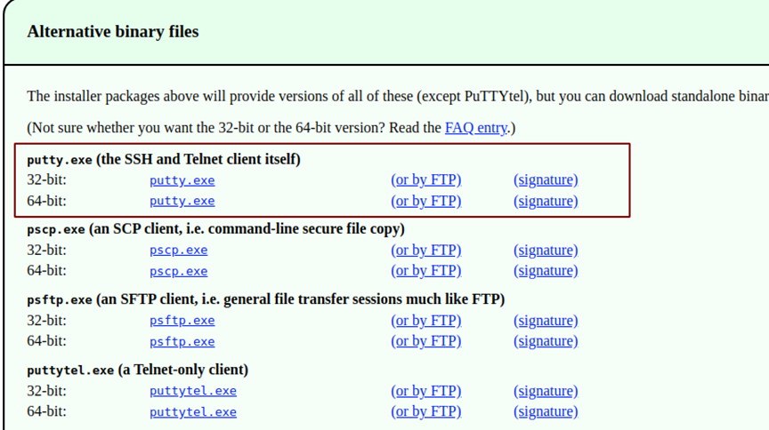

1. Putty下载

# 烧录

1. 连接：

BL602模块的相关引脚连接如下图所示，其中图2是模块的正面图，其标号1处用跳线帽短接，标号2处将左边两根排针短接，标号3处将上面的两根排针短接；图3是模块的背面图，烧录时将IO8和HI两根排针短接，烧录完成后将IO8和LOW两根排针短接并重新上电。用USB转串口线连接PC和模块，此时模块上的电源灯常亮，表明模块通电正常。

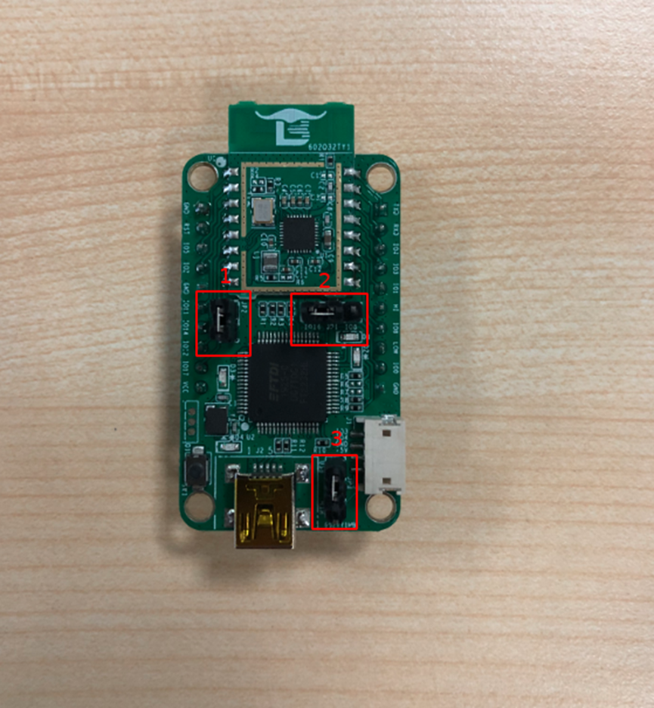

1. 正面

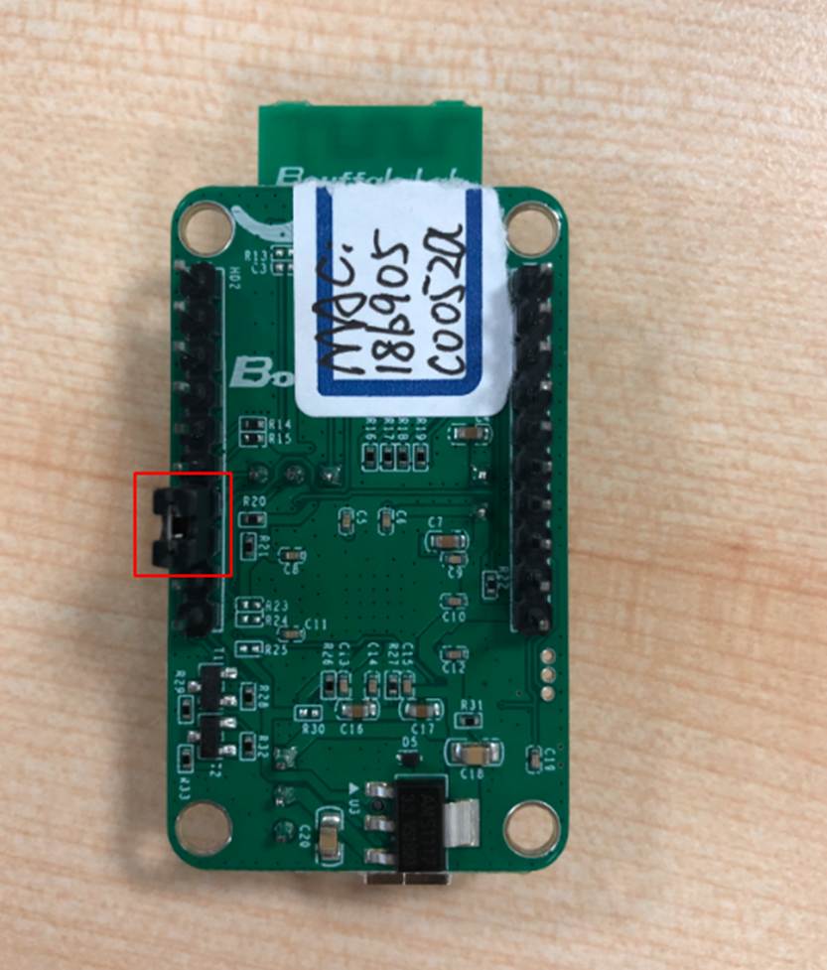

1. 背面
2. 软件下载：

打开烧写工具BLFlashEnv，路径：Bouffalolab_BL602_Evaluation_Package/bouffalo_flash_tool_for_windows_v1.2.3/BLFlashEnv.exe，chip type选择BL602/604，打开后界面参数参考下图配置：

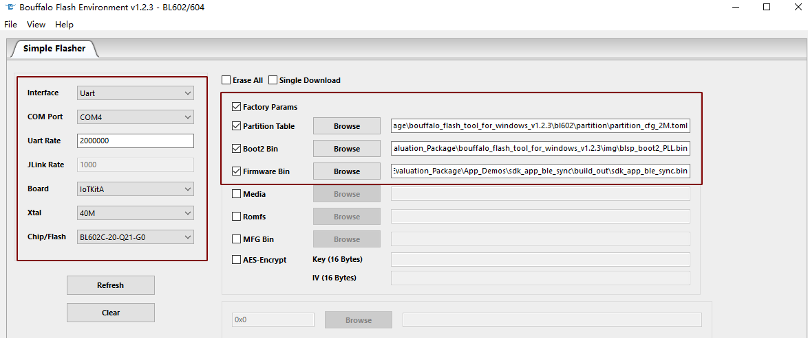

1. 烧写工具界面

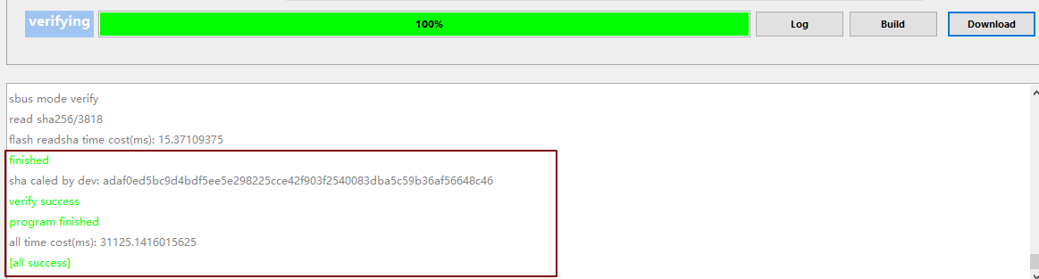

1. 烧写成功

其中图4的框1中COM Port选项根据实际串口情况选择（右击我的电脑->管理->设备管理器->端口，查看端口号，模块是双串口，选择端口号较小的），框2中的相关路径依据实际情况选择。配置完成后点击Download按钮下载，下载成功如图5所示。

1. putty配置：

将IO8和LOW两根排针短接并重新上电，打开putty工具，设置对应的端口号，波特率设定为2000000 bps。

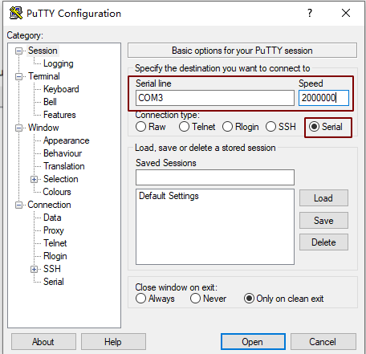

1. Putty

# App配网步骤

1. 在putty中输入“reboot”命令重启模块，模块上电后会自动开启ble广播，等待手机APP连接配网，串口打印如下所示：

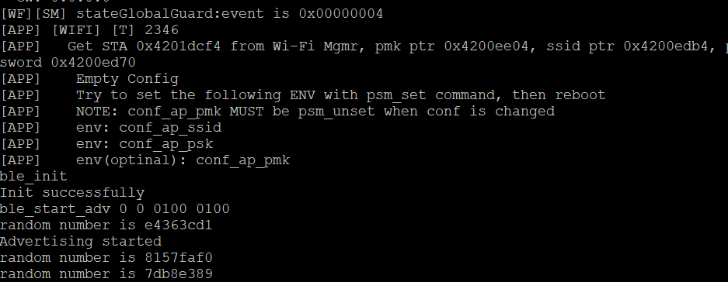

1. 开启ble广播log
2. 打开配网APP，APP自动搜索蓝牙设备（需手机蓝牙已开启)，搜索到设备名“BL602-BLE-DEV”；

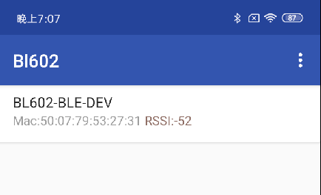

1. 手机搜索到的蓝牙设备
2. 点击该设备名，然后点击APP中的“连接”，APP会显示连接模块蓝牙的状态，串口中会打印设备连接成功的log；

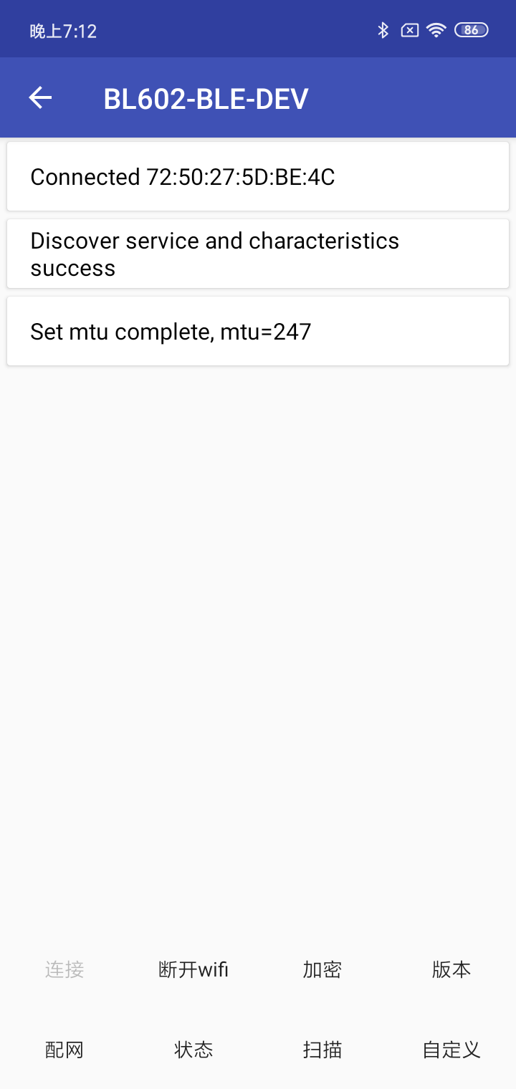

1. APP显示的蓝牙状态

11

1. 蓝牙连接成功log
2. 点击“扫描”，等待数秒后APP会显示模块扫描到的WiFi设备列表，用户可以通过扫描出来的设备列表选择相应的WiFi进行连接，连接成功后页面红色字体部分为模块的WiFi相关信息（此状态暂时不会自动更新，需要用户点击“状态”选项手动更新)。用户可以点击“断开wifi”选项使模块断开WiFi连接。

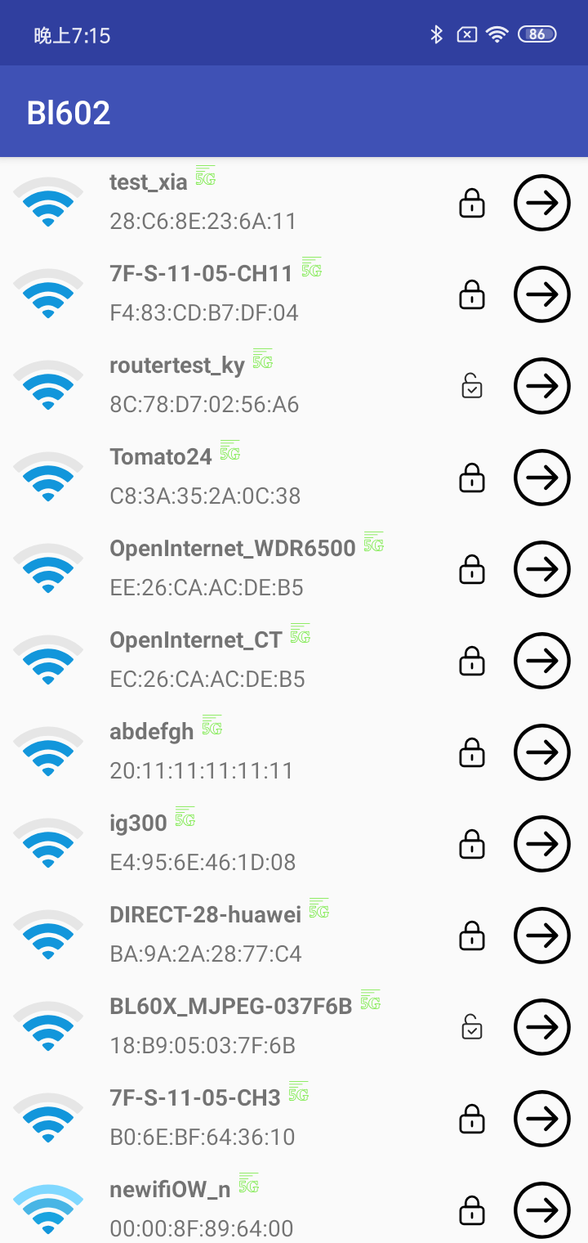

1. APP显示模块扫描到的WiFi列表

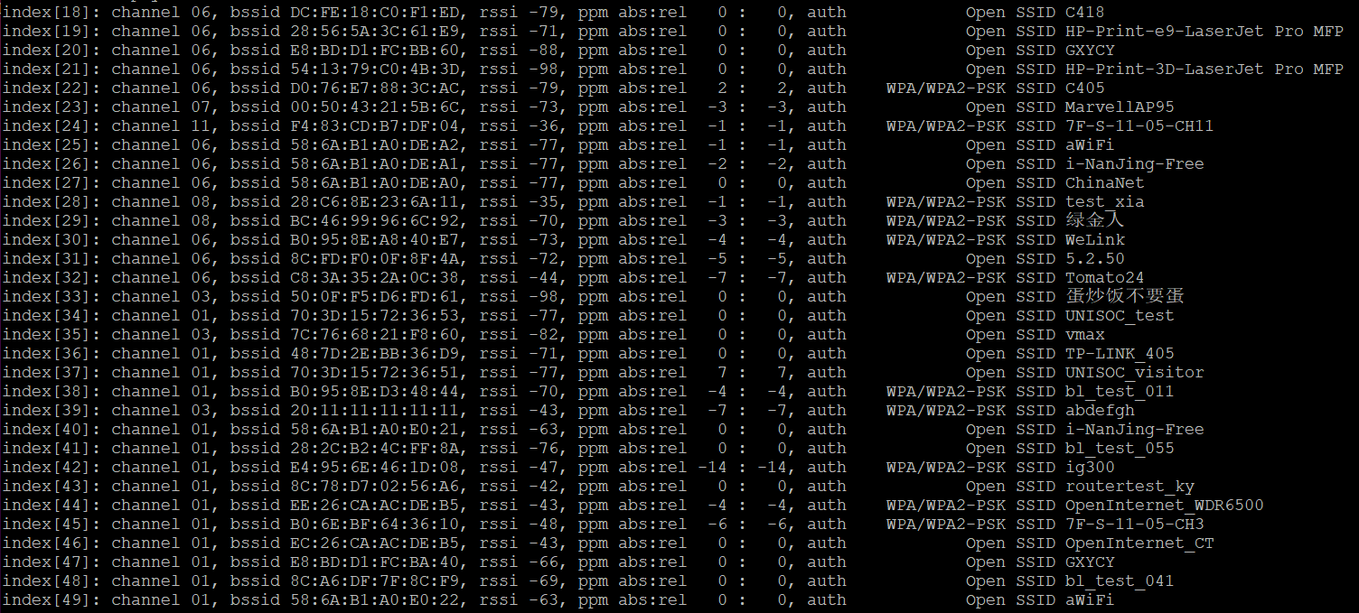

1. 模块扫描的WiFi列表log

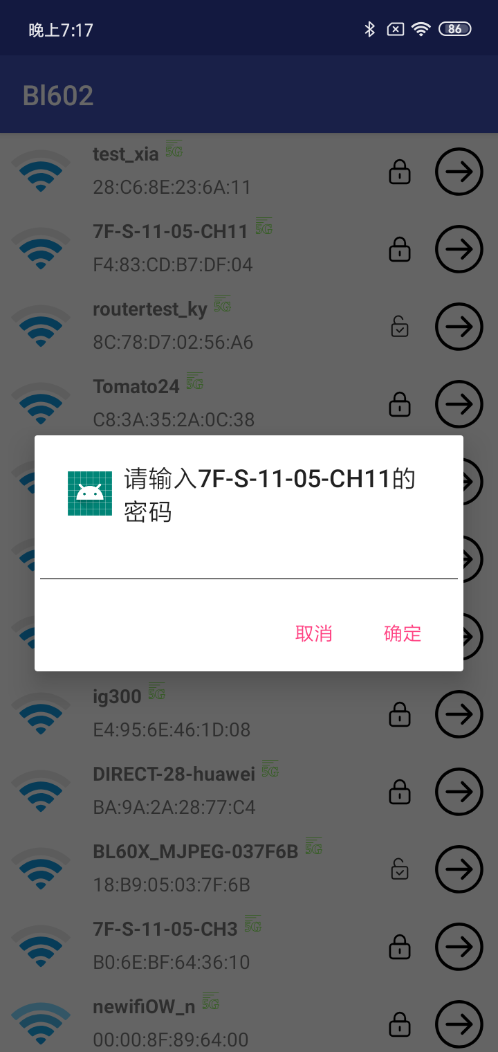

1. 连接WiFi

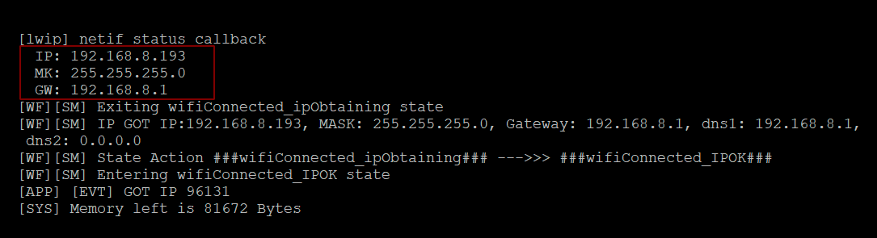

1. 模块成功连接WiFi的log

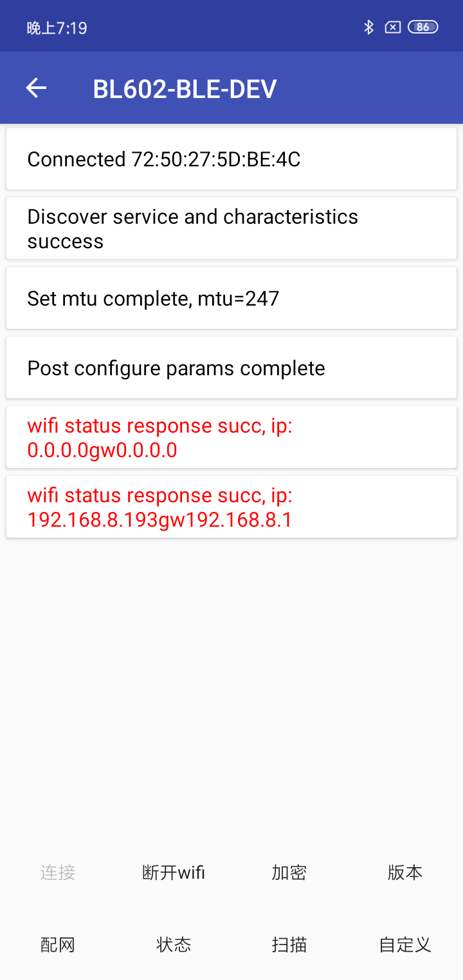

1. APP显示WiFi连接成功（通过点击“状态”更新后模块的WiFi信息)

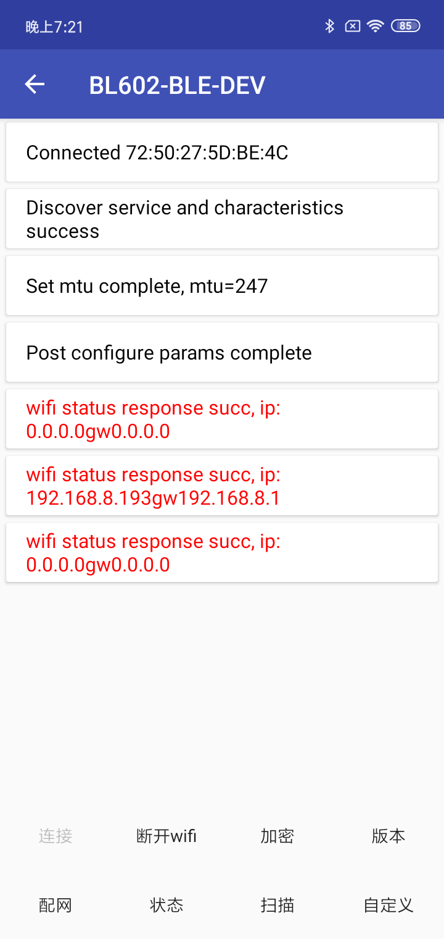

1. 断开WiFi连接

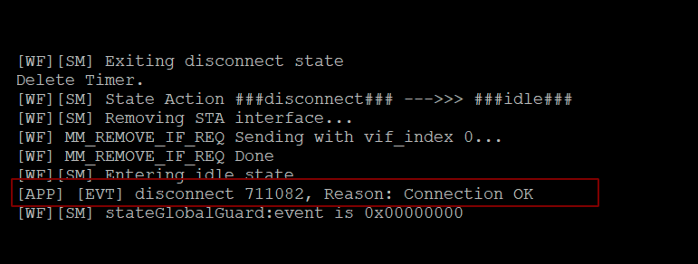

1. 模块断开WiFi连接log
2. 当用户确定配网完成时，不需要再使用配网功能，可以使用“blsync_ble_stop”命令将其关闭，如需重新配网请重复步骤1-5。

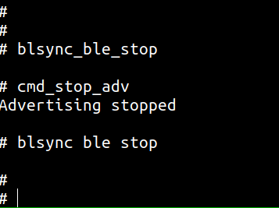

# 微信小程序配网步骤

1. 在putty中输入“reboot”命令重启模块，模块上电运行会自动开启ble广播，串口打印如下所示：



1. 开启ble广播log
2. 打开微信扫描下图二维码，点击“搜索”（需手机蓝牙已开启)，搜索到设备名“BL602-BLE-DEV”，点击“BL602-BLE-DEV”连接设备，连接成功后界面上出现操作WiFi相关的功能；



1. 配网二维码

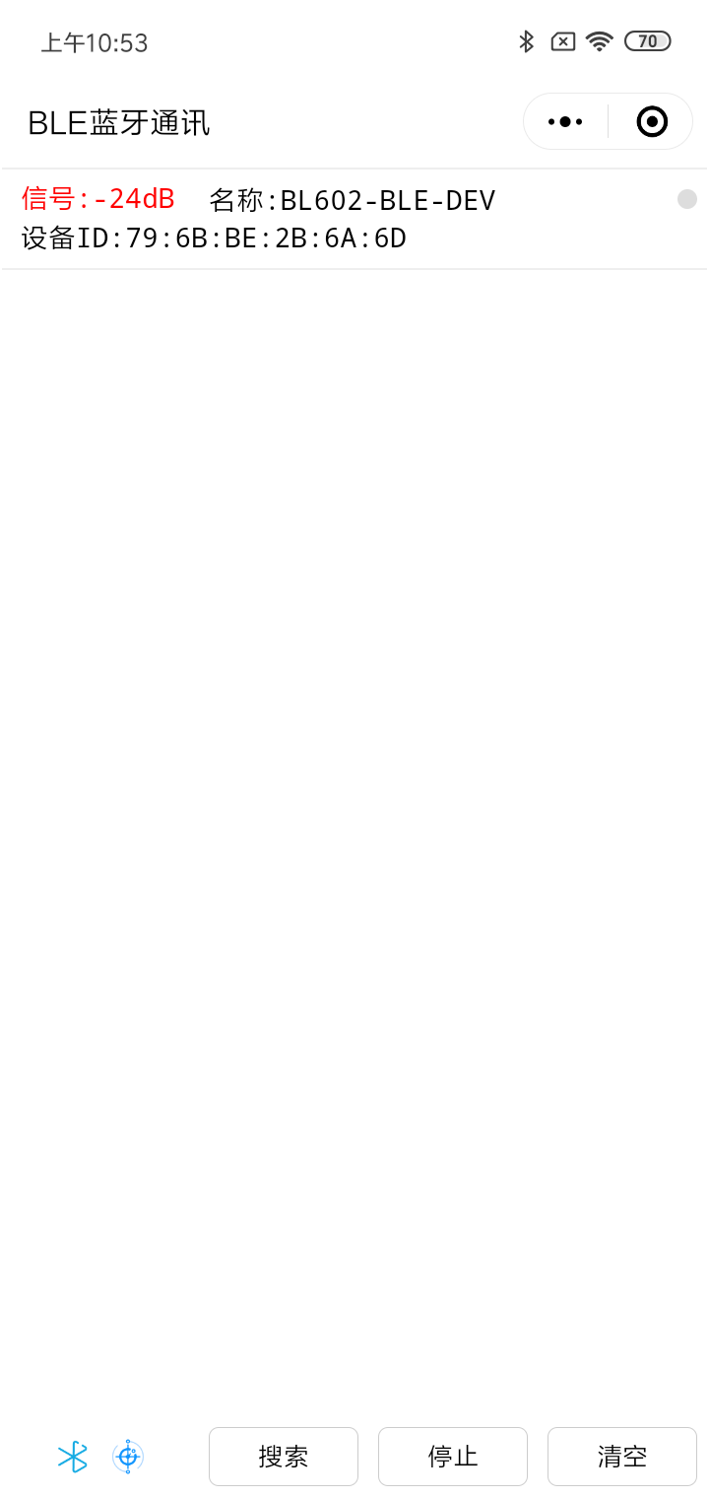

1. 搜到的设备

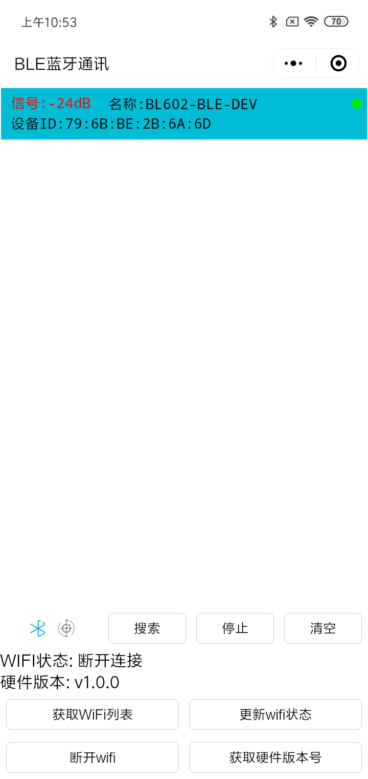

1. 连接设备成功

11

1. 蓝牙连接成功log
2. 点击小程序中的“获取WiFi列表”，小程序会回显获取到的WiFi列表，用户可以通过扫描出来的设备列表对需要配网的WiFi进行连接，点击需要连接的WiFi名称，接着在输入框输入WiFi密码，点击“发送密码”，即可连接WiFi；

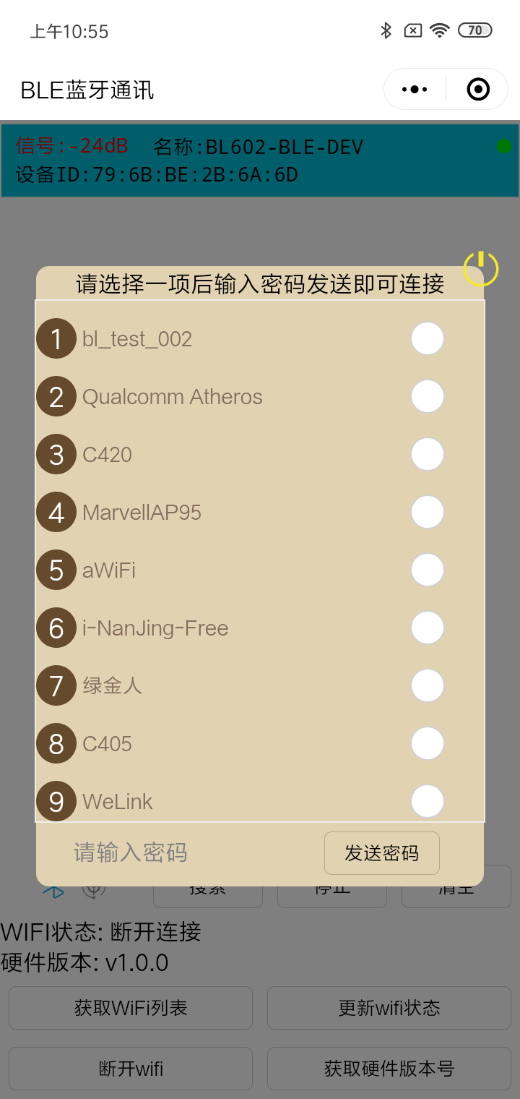

1. 模块扫描到的WiFi列表

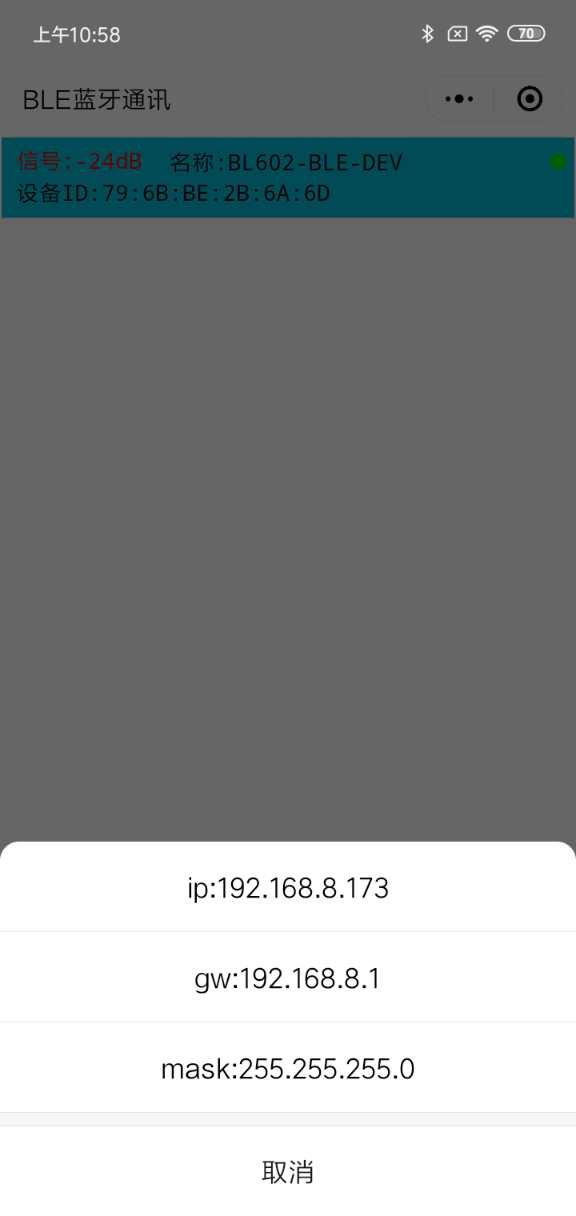

1. 连接WiFi成功



1. 模块成功连接WiFi的log
2. 点击小程序中的“更新WiFi状态”按钮，获取WiFi当前的连接状态；

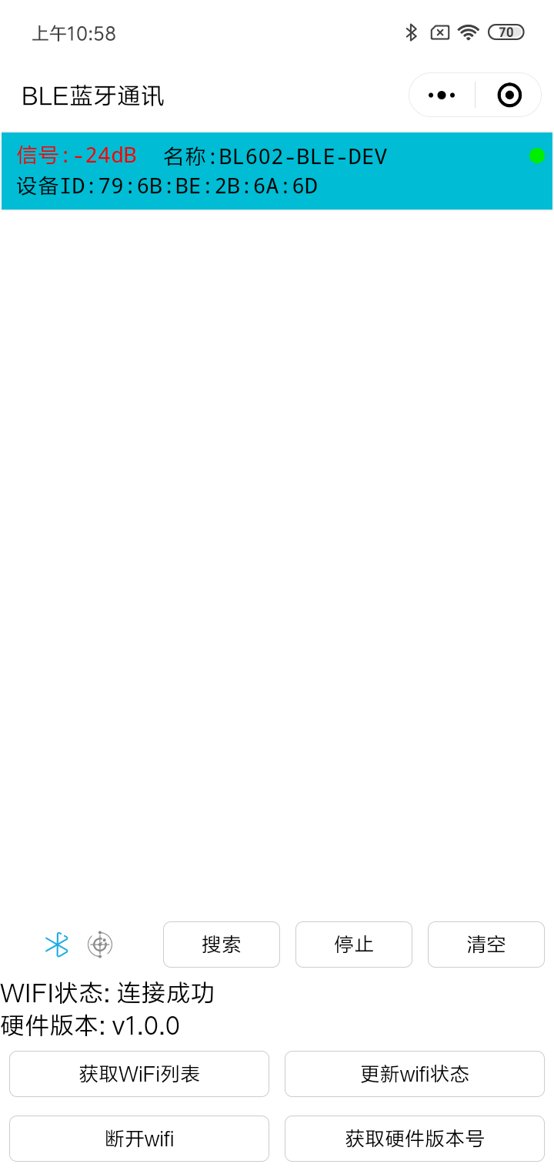

1. 更新WiFi连接状态
2. 点击断开WiFi按钮，即可断开WiFi，再次点击”获取状态“按钮可以获取当前WiFi已经断开；

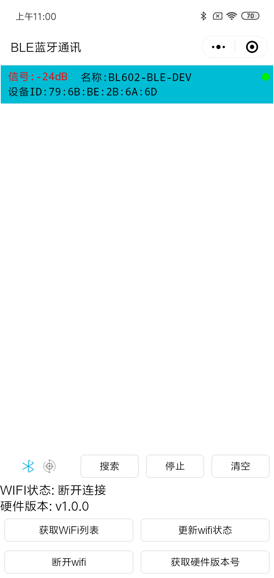

1. 断开WiFi



1. 模块断开WiFi连接log
2. 当用户确定配网完成时，不需要再使用配网功能，可以使用“blsync_ble_stop”命令将其关闭，如需重新配网请重复步骤1-6。

